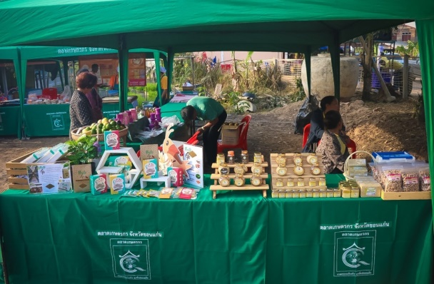
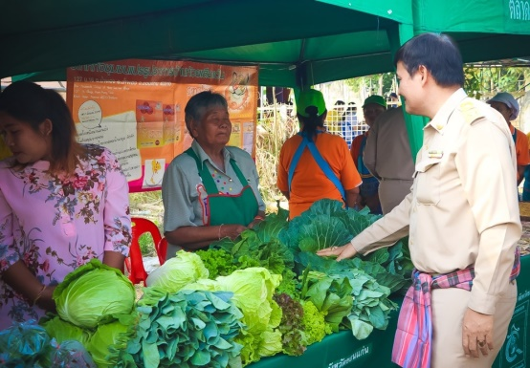
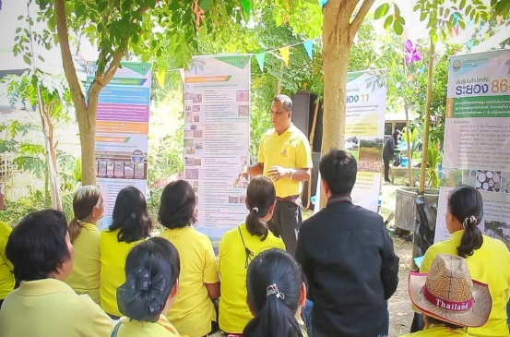
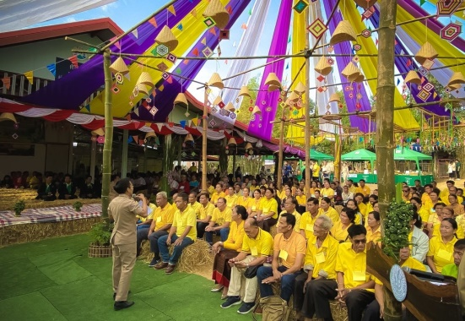
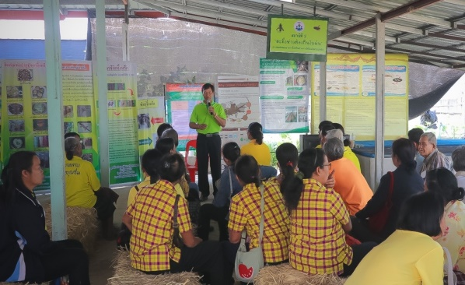
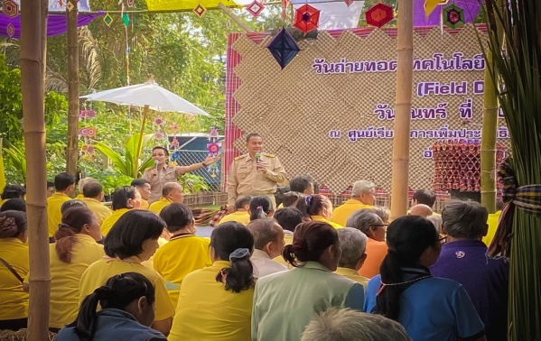
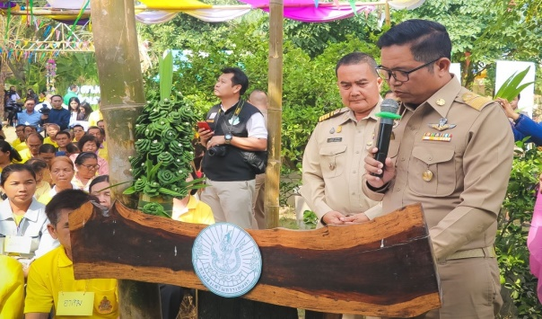
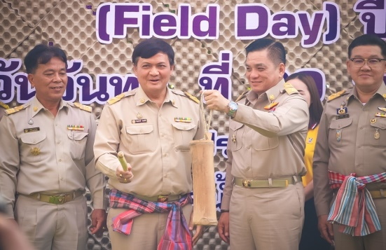
งานวันถ่ายทอดเทคโนโลยีเพื่อเริ่มต้นฤดูกาลผลิตใหม่ (Field Day) ปี 2563
ณ ศูนย์เรียนรู้การเพิ่มประสิทธิภาพผลผลิตสินค้าเกษตร (ศพก.) อำเภอน้ำพอง จังหวัดขอนแก่น
วันที่ 20 มกราคม 2563 นายถิระศักดิ์ ทองศิริ ผู้ทรงคุณวุฒิด้านวิศวกรรมโยธา (ด้านสำรวจหรือออกแบบ) เป็นประธานเปิดงาน
วันถ่ายทอดเทคโนโลยีเพื่อเริ่มต้นฤดูกาลผลิตใหม่ (Field Day) ปี 2563 ณ ศูนย์ส่งเสริมและพัฒนาการผลิตสินค้าเกษตร (ศพก.) อำเภอน้ำพอง โดยมี
ว่าที่ ร.ต. สอิสร์ โบราณ เกษตรจังหวัดขอนแก่น ให้การต้อนรับและพาชมสถานีเรียนรู้ โดยนำเสนอเทคโนโลยีการลดต้นทุนการเลี้ยงจิ้งหรีด
โดยใช้ใบมันสำปะหลังร่วมกับอาหารสำเร็จรูป การเพิ่มมูลค่าของมูลจิ้งหรีด จำนวน 3 สถานีเรียนรู้ และยังมีการให้บริการด้านการเกษตร
การจัดนิทรรศการให้ความรู้ จากหน่วยงานต่างๆ ทั้งในภาครัฐ การออกร้านจำหน่ายสินค้า ของกลุ่มวิสาหกิจชุมชน กลุ่มแม่บ้านเกษตรกร
กลุ่มส่งเสริมอาชีพ Smart Famer Young smart farmer และจุดบริการอื่นๆ เช่น การให้บริการของหน่วยพยาบาล

